**ANÁLISE ORTOGRÁFICA DAS MUDANÇAS NA LÍNGUA PORTUGUESA ESCRITA A PARTIR DAS *CHRONIQUETAS* DO JORNAL A REPÚBLICA**

Luciana Rodrigues de Araújo

Graduanda, discente UEG/Campus Goiás

lucianaaraujog12@hotmail.com

Cesar Augusto de Oliveira Casella

Mestre, Professor UEG/Campus Goiás

cesar.casella@gmail.com

RESUMO:O objetivo do presente trabalho é abordar a mudança linguística da língua portuguesa escrita no Brasil, a partir de dados goianos do final do século XIX e considerando primordialmente o nível ortográfico, o qual é posto em contraste com os outros níveis linguísticos que formam o sistema de sistemas que é a língua. O *corpus* foi retirado do jornal *A República*, publicado em Goiás (GO), mais especificamente de seis seções chamadas *Chroniquetas*, com textos curtos que narram literariamente fatos do cotidiano. Os dados serão abordados em termos da descrição histórica do português brasileiro, o que auxiliará a compreender a língua escrita utilizada no século XIX, no chamado período pseudoetimológico, anterior a unificação oficial da ortografia brasileira. Comparando-se os dados da pesquisa com os da ortografia atual, mostra-se que a língua vive em constante mudança, mesmo a sua parte escrita, sendo essa mudança lenta e gradual. Para o entendimento da mudança linguística e o tratamento dos dados, utilizar-se-á as reflexões de Carlos Alberto Faraco, Marcos Bagno, Maria Helena Moura Neves, Rodolfo Ilari e Renato Basso, dentre outros. As conclusões que serão apresentadas nesta comunicação são parciais, indicando uma certa estabilidade ortográfica no período analisado e o pertencimento dos textos ao período pseudoetimológico da história da ortografia da língua portuguesa.

PALAVRAS-CHAVE:Mudança Linguística. Ortografia da língua portuguesa. *Chroniquetas*.

**INTRODUÇÃO**

Este trabalho, ao descrever e apresentar características ortográficas presentes nas *Chroniquetas* do jornal *A República*, busca auxiliar a compreensão da língua portuguesa escrita que era utilizada no Brasil do século XIX e ajudar no entendimento de que a língua vive em constante mudança, sendo esta lenta, gradual e continua.

As *Chroniquetas* estão inseridas nas edições 09, 10, 11, 12, 13 e 14, do jornal *A República*, recobrindo o período de 31 de Dezembro de 1896 a 12 de Março de 1897. São pequenos textos de variedades, relacionados ao cotidiano da cidade, ao romance e a natureza, voltados ao público feminino. Trabalhamos, portanto, com dados provenientes de um importante documento histórico. Para este trabalho traremos somente os dados mais expressivos, que serão analisados no nível ortográfico e tratados comparativamente à ortografia atual e ao estudo de Campos e Andrade (2012).

As conclusões, ainda que parciais, indicam uma certa estabilidade ortográfica no período analisado, além do estabelecimento dos textos no período pseudoetimológico da ortografia da língua portuguesa.

**RESULTADOS/DISCUSSÃO**

Mostraremos, abaixo, as ocorrências ortográficas selecionadas, dispostas em tabelas. Nelas, a primeira coluna apresenta o fac-símile das *Chroniquetas* d'A República e a segunda a palavra na ortografia atual do português.

**Tabela 1:** Consoantes duplicadas

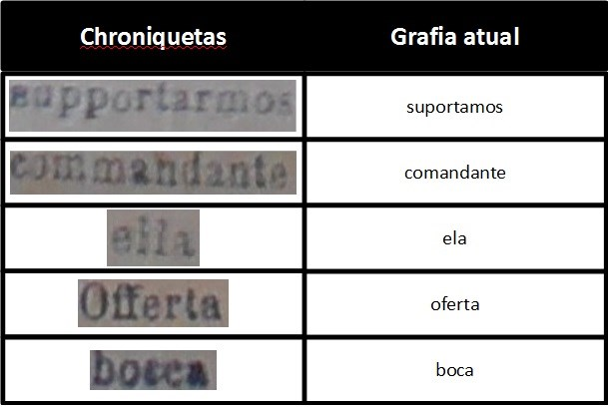

Em primeiro lugar, os dados selecionados nos mostram que não são todas as consoantes que se duplicam. Temos duplicados [p], [m], [l], [f] e [c]. Nota-se, secundariamente, que as duplas ocorrem sempre entre vogais, o que aponta para restrições de ambiente para a aparição da dupla consoante. Comparando estes dados com os resultados trazidos por Campos e Andrade (2012), que trabalharam com textos mato-grossenses e gaúchos dos séculos XVIII, XIX e início do XX, vemos que eles também só apresentam dados de duplas consoantes entre vogais: “acceitar”, “annos”, “aquelles”, “attençaõ”, “bella”, “dellas”, “effeito”, “ella”, “elle”, “elles”, “Matto Grosso”, “nelles”, “occasiao”, “offerecer”, “officio” e “villa” (CAMPOS; ANDRADE, 2012, pp. 67-68).

Nas *Chroniquetas* também se encontram consoantes mudas ou nulas.

**Tabela 2:** Consoantes mudas ou nulas

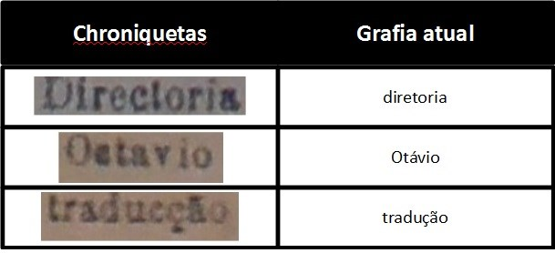

Em ambos os casos, os nossos dados estão em consonância com o chamado período pseudoetimologico da ortografia da língua portuguesa. Neste período, do Século XVI ao início do XX, a escrita em português sofre uma grande influência da ortografia greco-latina, podendo-se perceber que a grafia do latim passa a ser o modelo da escrita do português, “aí, por exemplo, que apareceram consoantes duplas e apareceram grupos como *ph, th e rh”* (NEVES, 2012, p. 249). A simplificação ortográfica de Gonçalves Viana, de 1909, vem como uma reação a este período.

Pode-se ver, ainda, nas *Chroniquetas*, o uso de [s] e [z] para marcar o fonema /s/.

**Tabela 3:** Uso de [s] e [z]

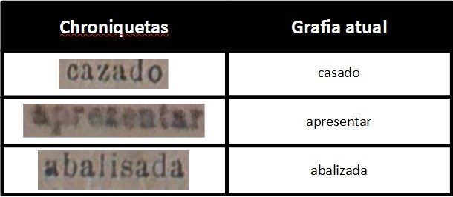

Campos e Andrade (2012, p. 72), também nos apresentam algumas palavras escritas com [s] e [z] marcando o fonema /z/: “caza”, “fasia”, “veses”. Curiosamente, há uma troca simétrica com o português atual, pois as palavras que eram escritas com [s] hoje são escritas com [z] e vice-versa.

Ao final desta análise ortográfica, podemos concordar com Campos e Andrade:

Ao analisar os vocábulos, presentes no manuscrito e nos dois impressos, percebeu-se que mesmo não havendo uma regra formalmente estabelecida, fato o qual Gonçalves Viana chama de anarquia ortográfica, havia certa semelhança na grafia das palavras nos três séculos: XVIII, XIX e XX e ainda que possuíssem o livre arbítrio para grafar os vocábulos, o escriba e o redator adotavam uma ortografia comum. (CAMPOS; ANDRADE, 2012, p. 72)

Assim, percebe-se que havia uma certa estabilidade ortográfica, advinda de certa memória etimológica do fundo greco-latino e dos ambientes restritivos da fonética portuguesa. Em nosso estudo vimos somente as mudanças ortográficas e essas não significam necessariamente mudanças linguísticas, como explica Paulo Chagas (2010).

**CONSIDERAÇÕES FINAIS**

A ortografia da língua portuguesa sofreu várias alterações no decorrer dos anos, por múltiplas causas que não podemos destrinchar neste espaço. Estas alterações acompanharam, de algum modo, a inevitável mudança linguística, “envolvida por um complexo jogo de valores sociais, que podem bloquear retardar ou acelerar sua expansão para outra variedade de língua” (FARACO, 2007, p. 29).

A relativa estabilidade ortográfica, que nossos dados e nossa análise permitem postular, coaduna-se com o fato de que “as línguas mudam, mas continuam organizadas e oferecendo a seus falantes os recursos necessários para a circulação dos significados” (FARACO, 2007, p. 14). Assim, tal como a língua nunca perde sua organização e seu sentido e permite sempre a interação verbal, a ortografia tende a ser a mais una possível para permitir que as pessoas interajam.

**REFERÊNCIAS**

CAMPOS, A. H.; ANDRADE A. E. Características ortográficas da língua portuguesa: Séculos XVIII ao XX. Revista Philologus*,* Ano 18, n° 53. Rio de Janeiro: CiFEFiL, maio/ago 2012.

CHAGAS, P. A mudança linguística. In: FIORIN, J. L. [org.]. *Introdução à linguística*: I. Objetos teóricos. São Paulo: Contexto, 2010.

FARACO, C. A. *Linguística Histórica*: uma introdução ao estudo da história das línguas*.* 2 ed. São Paulo: Parábola Editorial, 2007.

NEVES, H. de M. *A gramática passada a limpo*: conceitos, análises e parâmetros. São Paulo: Parábola Editorial, 2012.

REPÚBLICA, A. (jornal). *Chroniquetas*. Goyaz, 1896-1897.